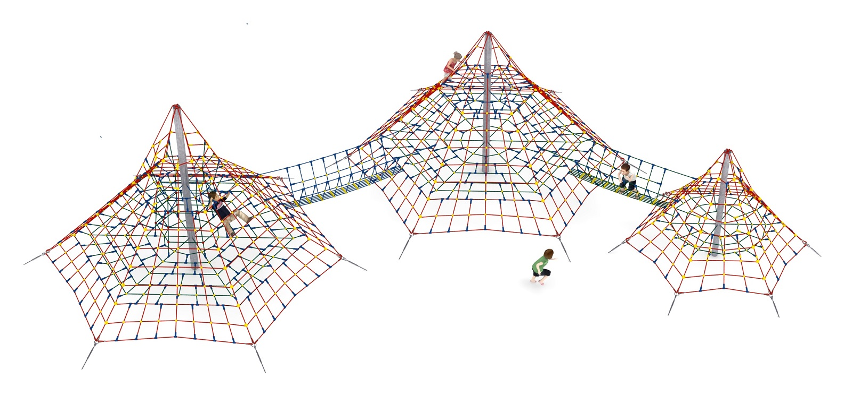
KONFIGURACJA ZŁOŻONA 11
Nr kat. 1111

Wymiary urządzenia:
Długość: 15,4 m
Szerokość: 14,5 m
Wysokość: 4,5 m
Przestrzeń minimalna: 18,6 x 16,2 m
Grupa wiekowa: od 5 do 14 lat
Wysokość swobodnego upadku: 1,0 m
Głębokość posadowienia: 0,7 m

Konfiguracja składa się z następujących urządzeń:
- Hyperion nr kat. 210,
- Sinope nr kat. 211,
- Nix nr kat. 212,
- Przejście 210-VV-211,
- Przejście 210-VV-212.
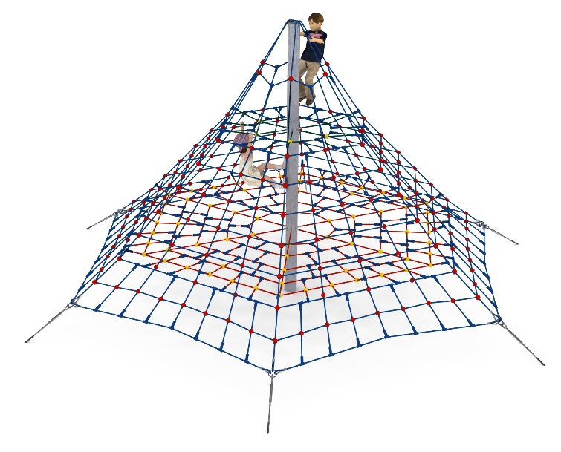
Standard wykończenia:
Konstrukcja ocynkowana ogniowo.

- Hyperion nr kat. 210.

Wymiary urządzenia:
Długość: 8,0 m
Szerokość: 8,0 m
Wysokość: 4,0 m
Przestrzeń minimalna: okrąg o średnicy 9,6 m
Grupa wiekowa: od 3 do14 lat
Wysokość swobodnego upadku: 1,0 m
Głębokość posadowienia: 0,7 m
Wytyczne dotyczące materiałów i technologii wykonania urządzenia
Głównym elementem konstrukcyjnym jest 4 metrowy słup stalowy o średnicy 139,7 mm zabezpieczony przed korozją poprzez cynkowanie ogniowe. Konstrukcję linową tworzy sześć lin głównych zamocowanych w gruncie za pomocą ocynkowanych ogniowo blach kotwiących. Korektę naciągu umożliwiają ocynkowane ogniowo śruby rzymskie. Pomiędzy sąsiadującymi linami nośnymi rozpiętych jest sześć ścian linowych. Dodatkową atrakcją są linowe płaszczyzny poziome na wysokości 1,0 i 2,5 m. Sieć wykonana jest z liny polipropylenowej wzmocnionej strunami stalowymi ocynkowanymi galwanicznie. Średnica liny wynosi 16 mm. Elementy łączące liny ze sobą wykonane są z tworzywa sztucznego i aluminium. Elementy łączące liny z słupem wykonane są ze stali nierdzewnej.
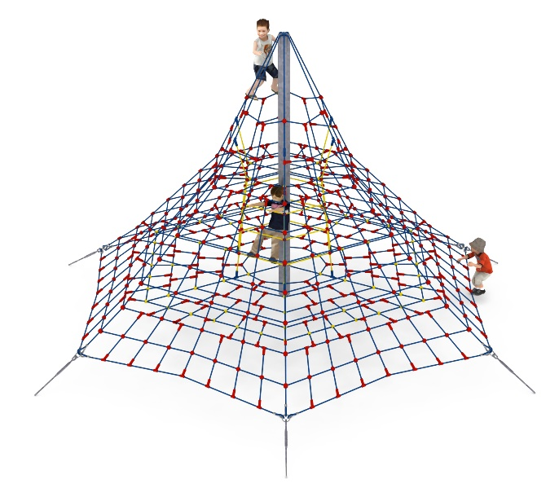
- Sinope nr kat. 211.

Wymiary urządzenia:
Długość: 8,0 m
Szerokość: 8,0 m
Wysokość: 4,5 m
Przestrzeń minimalna: okrąg o średnicy 9,6 m
Grupa wiekowa: od 5 do14 lat
Wysokość swobodnego upadku: 1,0 m
Głębokość posadowienia: 0,7 m

Wytyczne dotyczące materiałów i technologii wykonania urządzenia
Głównym elementem konstrukcyjnym jest 4,5 metrowy słup stalowy o średnicy 139,7 mm zabezpieczony przed korozją poprzez cynkowanie ogniowe. Konstrukcję linową tworzy sześć lin głównych zamocowanych w gruncie za pomocą ocynkowanych ogniowo blach kotwiących. Korektę naciągu umożliwiają ocynkowane ogniowo śruby rzymskie. Pomiędzy sąsiadującymi linami nośnymi rozpiętych jest sześć ścian linowych. Dodatkową atrakcją są linowe płaszczyzny poziome na wysokości 1,0 i 2,5 m. Sieć wykonana jest z liny polipropylenowej wzmocnionej strunami stalowymi ocynkowanymi galwanicznie. Średnica liny wynosi 16 mm. Elementy łączące liny ze sobą wykonane są z tworzywa sztucznego i aluminium. Elementy łączące liny ze słupem wykonane są ze stali nierdzewnej.
- Nix nr kat. 212.

Wymiary urządzenia:
Długość: 5,0 m
Szerokość: 5,0 m
Wysokość: 3,0 m
Przestrzeń minimalna: okrąg o średnicy 8,0 m
Grupa wiekowa: od 3 do 14 lat
Wysokość swobodnego upadku: 1,0 m
Głębokość posadowienia: 0,7 m

Wytyczne dotyczące materiałów i technologii wykonania urządzenia
Głównym elementem konstrukcyjnym jest 3 metrowy słup stalowy o średnicy 139,7 mm zabezpieczony przed korozją poprzez cynkowanie ogniowe. Konstrukcję linową tworzy sześć lin głównych zamocowanych w gruncie za pomocą ocynkowanych ogniowo blach kotwiących. Korektę naciągu umożliwiają ocynkowane ogniowo śruby rzymskie. Pomiędzy sąsiadującymi linami nośnymi rozpiętych jest sześć ścian linowych. Dodatkową atrakcją jest linowa płaszczyzna pozioma na wysokości 1,0. Sieć wykonana jest z liny polipropylenowej wzmocnionej strunami stalowymi ocynkowanymi galwanicznie. Średnica liny wynosi 16 mm. Elementy łączące liny ze sobą wykonane są z tworzywa sztucznego i aluminium. Elementy łączące liny ze słupem wykonane są ze stali nierdzewnej.
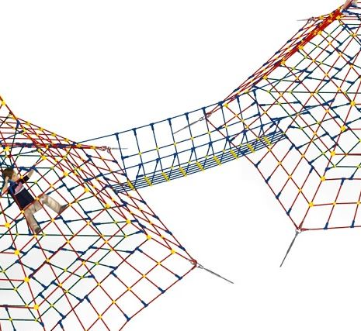
- Przejście 210-VV-211.

Wymiary urządzenia:
Długość: 4,3 m
Szerokość: 0,9 m
Przestrzeń minimalna:
zawiera się w przestrzeniach piramid
Grupa wiekowa: od 5 do 14 lat
Wysokość swobodnego upadku: 1,0 m

Wytyczne dotyczące materiałów i technologii wykonania urządzenia.
Przejście łączące piramidy ma kształt litery V i jest wykonane z liny polipropylenowej, skręcanej wzmocnionej strunami stalowymi ocynkowanymi galwanicznie. Średnica liny wynosi 16 mm. Elementy łączące liny ze sobą wykonane są z tworzywa sztucznego i aluminium.
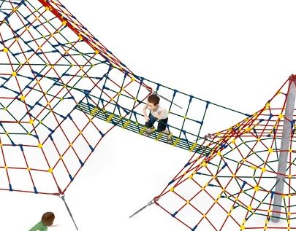
- Przejście 210-VV-212.

Wymiary urządzenia:
Długość: 3,6 m
Szerokość: 1,0 m
Przestrzeń minimalna:
zawiera się w przestrzeniach piramid
Grupa wiekowa: od 5 do 14 lat
Wysokość swobodnego upadku: 1,0 m

Wytyczne dotyczące materiałów i technologii wykonania urządzenia.
Przejście łączące piramidy ma kształt litery V i jest wykonane z liny polipropylenowej, skręcanej wzmocnionej strunami stalowymi ocynkowanymi galwanicznie. Średnica liny wynosi 16 mm. Elementy łączące liny ze sobą wykonane są z tworzywa sztucznego i aluminium.

Obszar upadku urządzenia powinien zostać wykonany na nawierzchni zgodnie z normą PN EN 1176- 1:2017.

W trosce o bezpieczeństwo dzieci oraz jakość urządzeń wymaga się, aby urządzenia posiadały certyfikat na zgodność z normami PN EN 1176-1:2017, PN EN 1176-11:2014-11, wydane w systemie akredytowanym przez Państwowe Centrum Akredytacji lub krajowej jednostki akredytującej pozostałych Państw członkowskich, zgodnie z Rozporządzeniem Parlamentu Europejskiego i Rady Unii Europejskiej (WE) nr 765/2008”.

